Чрез
Председателя на Общински съвет – Русе

До
г-н Пенчо Милков
Кмет на Община Русе

П И Т А Н Е

На основание чл. 33, ал. 1, т. 4 от Закона за местното самоуправление и местната администрация и чл. 103, ал. 2 във връзка с чл. 104 от Правилника за организацията и дейността на Общински съвет - Русе, неговите комисии и взаимодействието им с общинската администрация.

от Светлозар Симеонов,
общински съветник в Общински съвет – Русе

ОТНОСНО: Отговор на мое питане за ОУ „Отец Паисий“ и ДГ „Райна Княгиня“– гр. Мартен, във връзка с изграждането на фотоволтаични електроцентрали (ФЕЦ).

УВАЖАЕМИ ГОСПОДИН МИЛКОВ,

На проведената редовна сесия на Общински съвет - Русе за месец Април 2026 г. бях направил питане относно изградените в дворовете на ОУ „Отец Паисий“ и ДГ „Райна Княгиня“ фотоволтаични електроцентрали. На зададените от мен въпроси не ми беше напълно отговорено, а именно за вида, марката и техническите характеристики на изградените панели, инверторите и батериите. Единствено ми се отговори с каква работна мощност е ФЕЦ.
Предвид това, моля да ми предоставите документите за вида, техническите характеристики на панелите, инверторите и батериите за всяка една ФЕЦ. Възникнаха и други въпроси във връзка с дадения отговор на моето питане. За всяка ел. централа беше ми предоставена таблица с посочени цени с включен ДДС, а видно от табелите, поставени по проекта, цените са различни от тези, които са посочени в таблиците. Поради което, настоявам да получа копие на договорите и на фактурите, пуснати към юридическите лица, изпълнили заданията по проекта /ФЕЦ/.
Прилагам отговора на моето питане и два броя информационни табели, които са за въпросните централи. Коя цена е вярна?
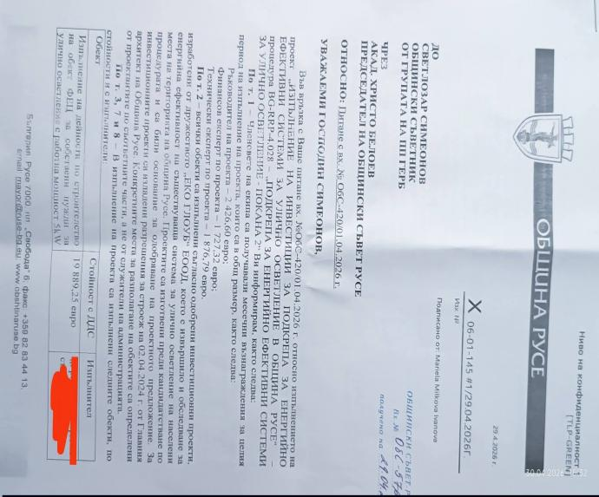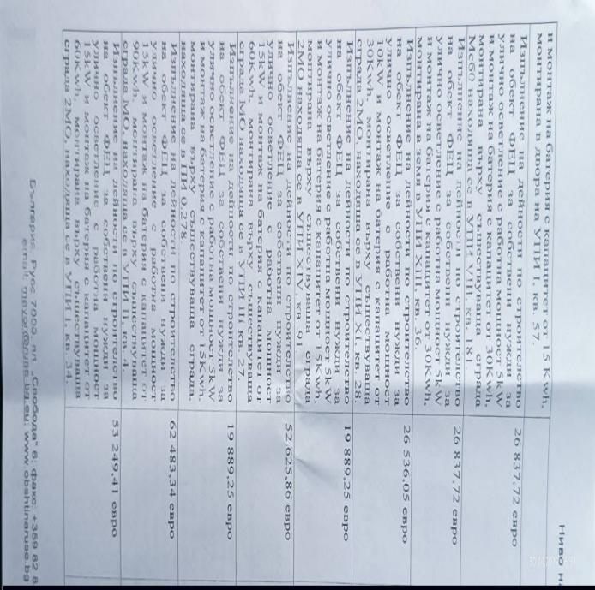

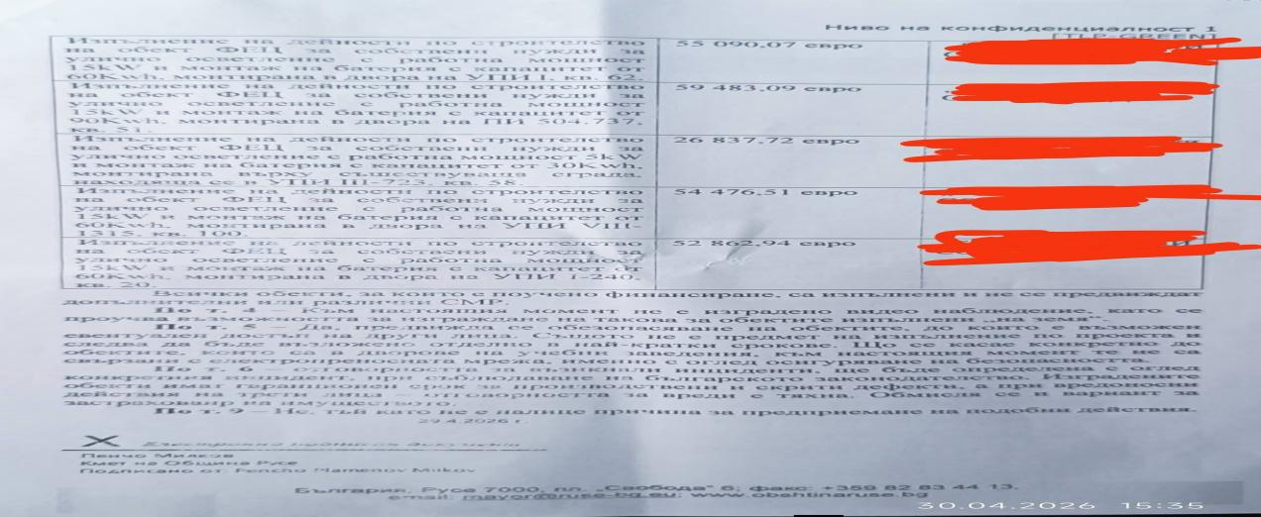

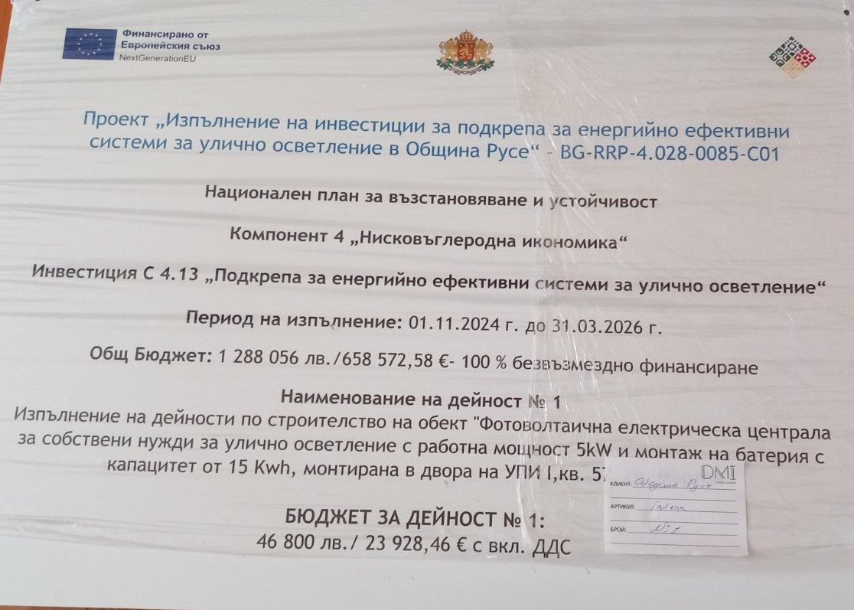
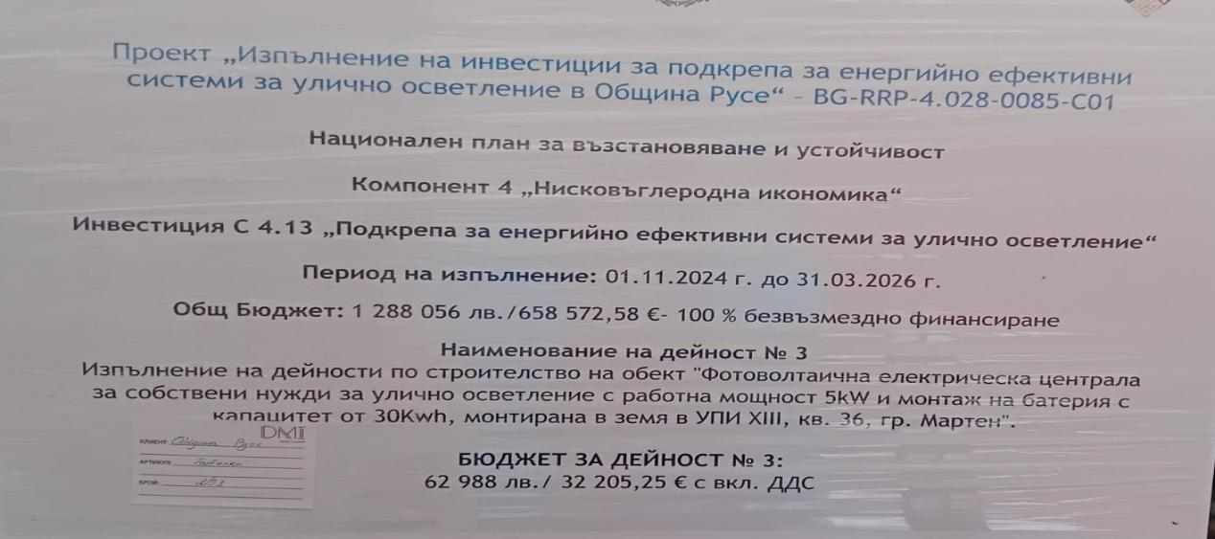

Предвид всичко това, възникнаха и други въпроси:
- Проведена ли е обществена поръчка за изграждането и поставянето на фотоволтаични електроцентрали и кога?
- Ако не е проведена обществена поръчка за изграждането и поставянето на фотоволтаични електроцентрали, то как, по какъв начин и критерий бяха избрани изпълнителите на проекта?
- Кой е предал и приел фотоволтаични електроцентрали в дворовете на двете учебни заведения и кой носи отговорност при настъпили вреди или инциденти?
Предвид гореизложеното, желая да получа писмен и устен отговор на сесията на Общински съвет - Русе, която ще се проведе на дата 28.05.2026 г.

14.05.2026 г. С уважение:
/Светлозар Симеонов/

